Eksamen 19
Opg 1
P(t)
$$\min\left(4-t\right)x_{1}+\left(1-3t\right)x_{2}+\left(2-2t\right)x_{3}$$
$$s.t \left(\begin{matrix}3 & 1 & 2 & 0 & 0 \\ 4 & 3 & 2 & -1 & 0 \\ 1 & 2 & 5 & 0 & 1\end{matrix}\right)x=\left(\begin{aligned}3 \\ 6 \\ 4\end{aligned}\right),x≥0$$
- Opskriv D
D(t):
$$\max{3y_{1}+6y_{2}+4y_{3}}$$
$$s.t\left(\begin{matrix}3 & 4 & 1 \\ 1 & 3 & 2 \\ 2 & 2 & 5 \\ 0 & -1 & 0 \\ 0 & 0 & 1\end{matrix}\right)y≤\left(\begin{aligned}4-t \\ 1-3t \\ 2-2t \\ 0 \\ 0\end{aligned}\right)$$
- Brug 2 fase metoden til at finde brugbar basis for P
$$\min{s_{1}+s_{2}+s_{3}}$$
$$s.t\left(\begin{matrix}3 & 1 & 2 & 0 & 0 & 1 & 0 & 0 \\ 4 & 3 & 2 & -1 & 0 & 0 & 1 & 0 \\ 1 & 2 & 5 & 0 & 1 & 0 & 0 & 1\end{matrix} \right)\left(\begin{aligned}x \\ s\end{aligned}\right)=\left(\begin{aligned}3 \\ 6 \\ 4\end{aligned}\right),x,s≥0$$
Startende i basis s1 s2,s3
$$\overline{s}=\left(\begin{aligned}3 \\ 6 \\ 4\end{aligned}\right)$$
$$\overline{A}=A$$
$$\overline{c}=\left(\begin{matrix}0 & 0 & 0 & 0 & 0 & 1 & 1 & 1\end{matrix}\right)-\left(\begin{matrix}1 & 1 & 1\end{matrix}\right)·\left(\begin{matrix}3 & 1 & 2 & 0 & 0 & 1 & 0 & 0 \\ 4 & 3 & 2 & -1 & 0 & 0 & 1 & 0 \\ 1 & 2 & 5 & 0 & 1 & 0 & 0 & 1\end{matrix} \right)=\left(\begin{matrix}-8 & -6 & -9 & 1 & -1 & 0 & 0 & 0\end{matrix}\right)$$
Giver tableau:
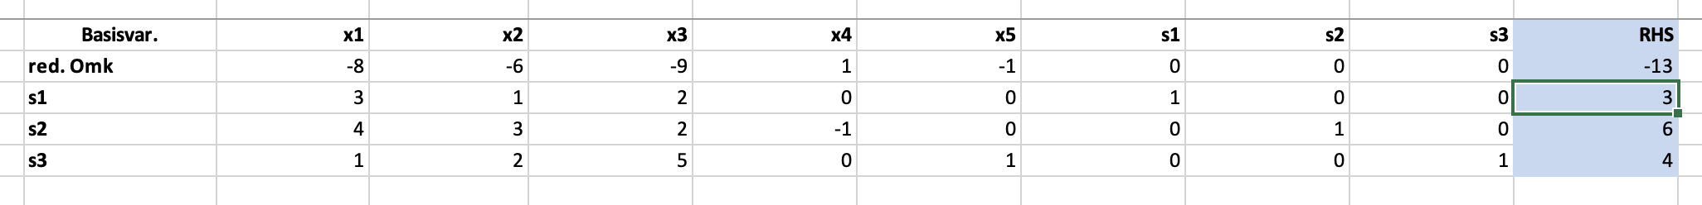
X3 går ind s3 går ud
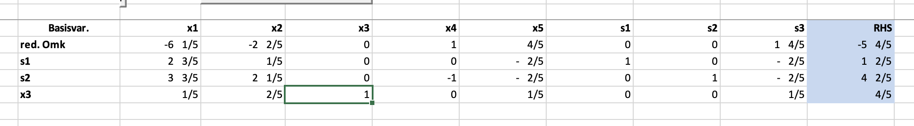
X1 går ind s1 går ud
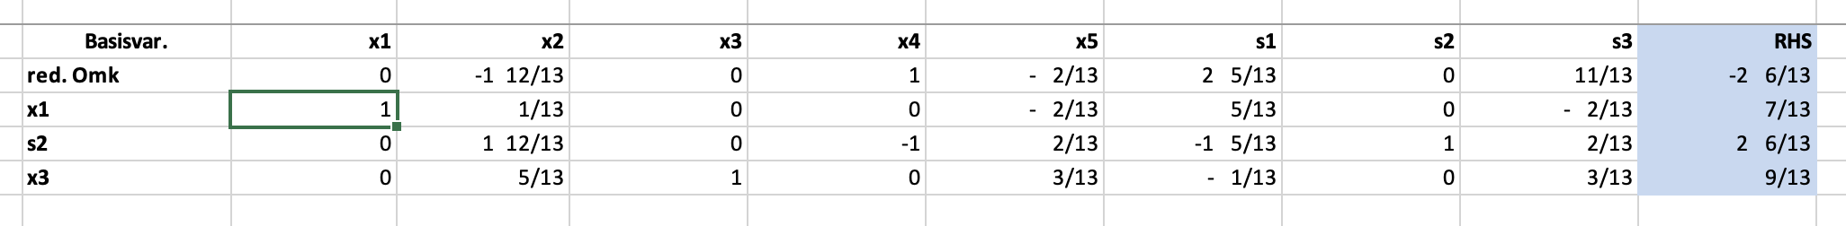
X2 går ind s2 går ud
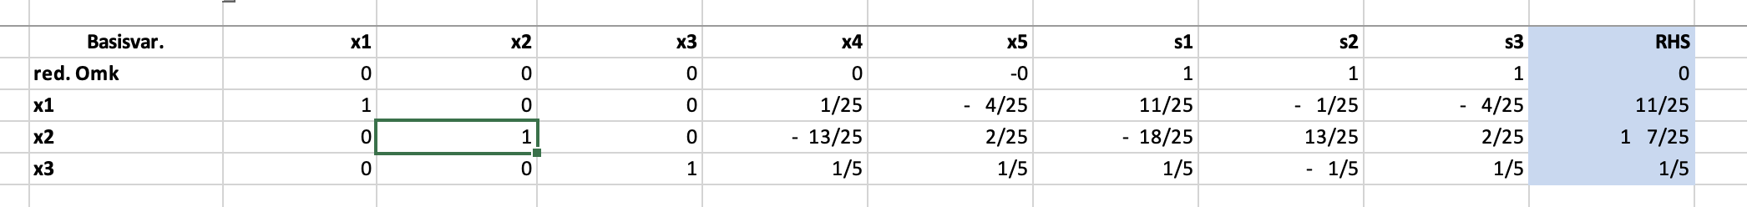
Da objektværdien er 0 er x_1,x_2 og x_3 en primalt brugbar basis
- Findes der et t så D er ubegrænset
Nej siden P ikke er tom har vi per svag dualitet
$$b^{t}y≤c^{t}x∀x∈P,y∈D$$
Her menes de brugbare mængder til hhv P og D
Da der er et punkt i P er D begrænset
- Vi starter i basis 1,2,3 som vi ved er brugbar
$$A_{B}=\left(\begin{matrix}3 & 1 & 2 \\ 4 & 3 & 2 \\ 1 & 2 & 5\end{matrix}\right)$$
$$\overline{x}={\left(\begin{matrix}3 & 1 & 2 \\ 4 & 3 & 2 \\ 1 & 2 & 5\end{matrix}\right)}^{-1}\left(\begin{aligned}3 \\ 6 \\ 4\end{aligned}\right)=\left(\begin{matrix}\frac{11}{25} \\ \frac{32}{25} \\ \frac{1}{5}\end{matrix}\right)$$
$$\left(\begin{matrix}4-t & 1-3·t & 2-2·t & 0 & 0\end{matrix}\right)$$
$$\overline{c}=\left(\begin{matrix}4 & 1 & 2 & 0 & 0\end{matrix}\right)-\left(\begin{matrix}4 & 1 & 2\end{matrix}\right)·{\left(\begin{matrix}3 & 1 & 2 \\ 4 & 3 & 2 \\ 1 & 2 & 5\end{matrix}\right)}^{-1}\left(\begin{matrix}3 & 1 & 2 & 0 & 0 \\ 4 & 3 & 2 & -1 & 0 \\ 1 & 2 & 5 & 0 & 1\end{matrix}\right)=\left(\begin{matrix}0 & 0 & 0 & -\left(\frac{1}{25}\right) & \frac{4}{25}\end{matrix}\right)$$
$$\left(\begin{matrix}4 & 1 & 2\end{matrix}\right)\left(\begin{matrix}\frac{11}{25} \\ \frac{32}{25} \\ \frac{1}{5}\end{matrix}\right)=\frac{86}{25}$$
Disse giver os tableau
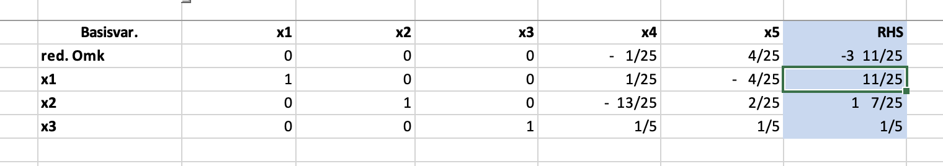
X4 går ind og x3 går ud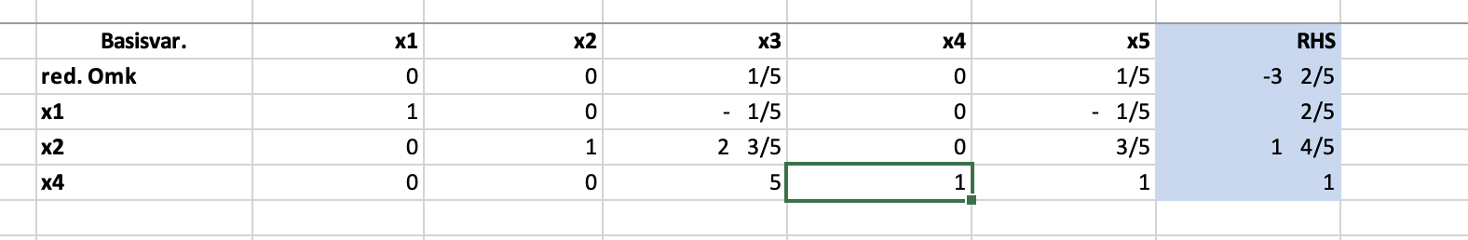
Da er 1,2,4 optimal for t=0
Nu ser vi hvor længe denne er optimal
$$\frac{4-t}{5}-\frac{3·\left(1-3·t\right)}{5}≥0$$
$⇕$ Uligheden løses for t vha. WordMat.
$$t≥-\left(\frac{1}{8}\right)$$
$$-\left(2·t\right)-2·\left(\frac{2·\left(4-t\right)}{5}-\frac{1-3·t}{5}\right)-5·\left(\frac{3·\left(1-3·t\right)}{5}-\frac{4-t}{5}\right)+2≥0$$
$⇕$ Uligheden løses for t vha. WordMat.
$$t≥-\left(\frac{1}{28}\right)$$
Denne basis er altid optimal for t>=0 da $\overline{c}≥0$

Opg. 2
$$\min{4x_{1}+6x_{2}+2x_{3}}$$
$$s.t\left(\begin{matrix}4 & -4 & 0 & 1 & 0 & 0 \\ -1 & 6 & 0 & 0 & 1 & 0 \\ -1 & 1 & 1 & 0 & 0 & 1\end{matrix}\right)x=\left(\begin{aligned}5 \\ 5 \\ 5\end{aligned}\right)$$
- Løs LP relaxering fra 1,2,3
$$A_{B}=\begin{matrix} & & \\ & & \\ & & \end{matrix})$$

